Тимофеев Н. В.  
**РАСПРЕДЕЛЕНИЕ КЛАСТЕРОВ ВБЛИЗИ ПЕРКОЛЯЦИОННОГО ПЕРЕХОДА**  
Департамент теоретической физики и интеллектуальных технологий ИНТПМ ДВФУ  
Научный руководитель – д. ф. - м. н., профессор Л. Л. Афремов

Изучение концентрационных фазовых переходов в разбавленных магнетиках является важной задачей в статистической физике и теории фазовых переходов. При увеличении концентрации магнитных атомов в кристаллической решетке происходит переход от большого числа изолированных кластеров к образованию единого кластера, пронизывающего всю систему [1]. Такое поведение системы должно оказывать существенное влияние на магнитные свойства материала.

В работе представлены результаты численного исследования зависимости количества магнитных кластеров и кластерного параметра порядка от концентрации разбавленного магнетика. Разбавленный магнетик представлен кубической кристаллической решеткой имеющей $N=L^{3}$ узлов (с линейным размером $L=30$), по которым случайным образом распределены магнитные спиновые моменты (магнитные атомы). Рассмотрены три типа кубических кристаллических решеток: простая (ПК), объемно-центрированная (ОЦК) и гранецентрированная (ГЦК). Моделирование проводилось с применением одного из методов Монте-Карло – алгоритма Вольфа [2]. Для исключения термических флуктуаций $k_{B}T$ полагалось, что $k_{B}T≪J$ ( $J$– энергия обменного взаимодействия).

Для каждой решетки случайным образом заполнялись узлы магнитными атомами с вероятностью $p$, которая варьировалась от $0$ до $1$ с шагом $∆p=0,01$. Для каждого значения $p$ было сделано $2⋅{10}^{3}$ шагов симуляции с последующим усреднением по $200$ независимым конфигурациям. Кластеры определялись после завершения симуляции с помощью алгоритма Хошена-Копельмана [3] как группа связанных магнитных атомов, взаимодействующих посредствам обменного взаимодействия (1):

$$\begin{aligned}E= -J\sum_{\left\{i,j\right\}}{s_{i}s_{j}}\#\left(1\right)\end{aligned}$$

где $s_{i},s_{j}$– спиновые моменты в $i$-ом и $j$-ом узлах решетки. $J=1$.

На рисунках 1,2 представлены зависимости общего числа кластеров, перколяционных кластеров и кластерного параметра порядка от концентрации магнитных атомов. Очевидно, что с уменьшением концентрации магнитных атомов $p$ число кластеров возрастает, достигая максимума при $p ≈p_{c}$. Это значит, что в системе присутствует много мелких, несвязанных кластеров. С увеличением концентрации $p$ происходит слияние кластеров и их общее количество уменьшается.

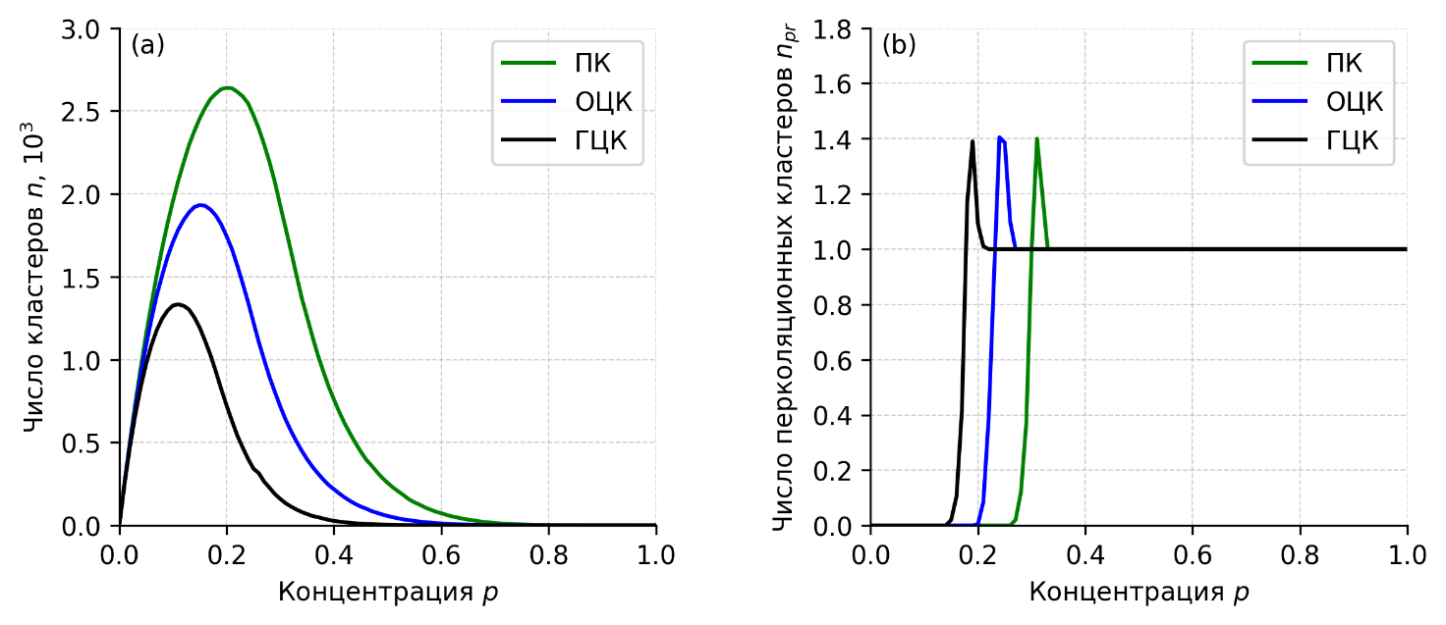

Рисунок 1 – концентрационная зависимость: (а) полного числа кластеров и (b) числа перколяционных кластеров. ПК – простая решетка, ОЦК – объемно-центрированная решетка, ГЦК – гранецентрированная решетка.

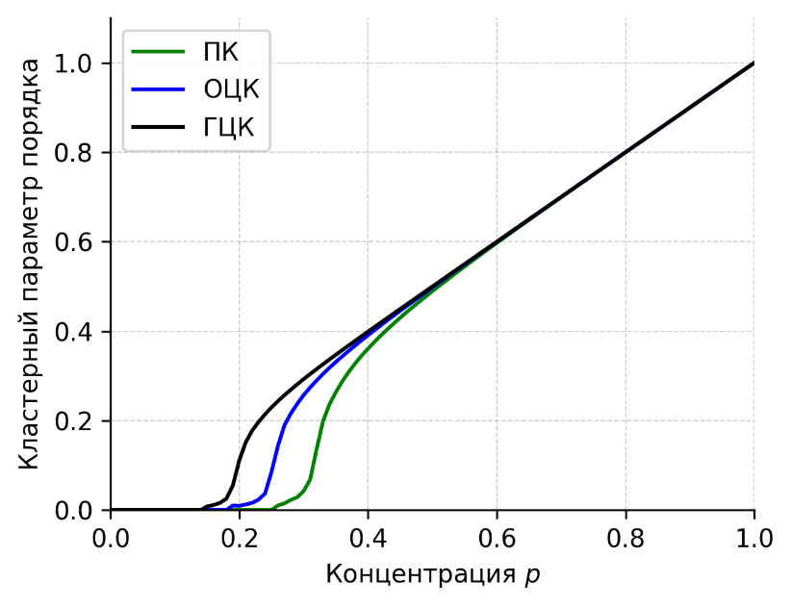

Рисунок 2 – зависимость параметра порядка кластера от концентрации магнетика.

После достижения критической точки число кластеров уменьшается, при этом растет порядок кластера. Это говорит о формировании перколяционного кластера, что подтверждается на рисунке 1(b).

*Список литературы*

1. Griffiths R. B. Nonanalytic behavior above the critical point in a random Ising ferromagnet // Physical Review Letters. 1969. Vol. 23, № 1. P. 17–19.
2. Wolff U. Collective Monte Carlo updating for spin systems // Physical Review Letters. 1989. Vol. 62, № 4. P. 361–364.
3. Hoshen J., Kopelman R. Percolation and cluster distribution. I. Cluster multiple labeling technique and critical concentration algorithm // Physical Review B. 1976. Vol. 14, № 8. P. 3438–3445.